Vrste datoteka

Operacijski sustav izgleda kao niz binarnih podataka. Na razini programa ovaj binarni podatak može se pretvoriti u: zvuk, sliku, znak, broj, izvorni program, izvršni program i dr.
Vrste datoteka su:
Programska- sadrže programe pisane nekim programskim jezikom.
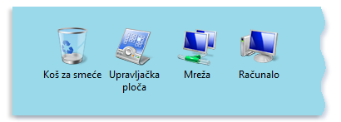
Znakovna- sadrže samo tekst
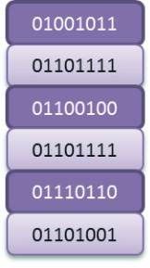
Datoteka dokumenta- sadrže dokumente koje smo kreirali pohranjivanjem u primjenskim programima
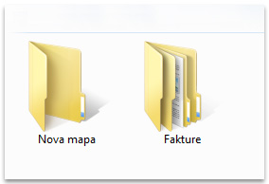
Ekstenzije najpoznatijih programskih i datoteka dokumenta su: .txt, .pptx, .exe, .png i dr.
6.b
Augustin Čavka

